SMLOUVA O ZŘÍZENÍ VĚCNÉHO BŘEMENE
TUTO SMLOUVU O ZŘÍZENÍ VĚCNÉHO BŘEMENE (dále jen „Smlouva") uzavírají níže uvedeného dne následující smluvní strany:
g; ■] u £ Výzkumný ústav rostlinné výroby, v.v.i.
mtj J 5 se sídlem 161 06 Praha 6 Ruzyně, Drnovská 507/73
£ E g | IČO: 00027006 DIČ: CZ00027006
□ Q-“- o<j zapsaná v rejstříku veřejných výzkumných institucí vedeném Ministerstvem školství, mládeže a tělovýchovy '•$ ^{Q} zastoupená: RNDr. Mikulášem Madarasem, Ph.D., ředitelem instituce
(dále jen „Povinný") a
obchodní společnost
MS Ruzyňská, s.r.o.
IČO: 07874146
se sídlem třída Kpt. Jaroše 1922/3, Černá Pole, 602 00 Brno
zapsaná v obchodním rejstříku vedeném Krajským soudem v Brně, oddíl C, vložka 110702 zastoupená: Ing. Lubomírem Malíkem, jednatelem, a Ing. Vladimírem Meisterem, jednatelem (dále jen „Oprávněný")
(Oprávněný a Povinný dále společně jen „Smluvní strany" a jednotlivě „Smluvní strana")
VZHLEDEM K TOMU, ŽE:
- Povinný je výlučným vlastníkem pozemku pare. č. 2205 v katastrálním území Ruzyně, obci Praha (dále jen
„Povinný pozemek");
- Oprávněný je vlastníkem pozemků pare. č.1254/1, 1253/6, 1253/1, 1253/2, 1253/5, 1254/5, 1254/9, 1254/10,1254/11, 1254/12, 1254/13, 1254/14,1254/15,1254/16,1254/17, 1254/18, 1254/19,1254/20, 1254/21,1254/22, 1254/23, 1254/24, 1254/25, a 104, vše v katastrálním území Ruzyně, obci Praha (dále
jen „Oprávněné pozemky");
- ,na Povinném pozemku byla v rámci realizace projektu s názvem „Novostavba obytného souboru o 20 RD Praha 6-Ztracená", která byla povolena Úřadem městské části Praha 6, odborem výstavby, rozhodnutím č. j. MCP6 382484/2021, ze dne 16.2.2022, které nabylo právní moci dne 19.3.2022 (dále jen „Projekt"), zřízena stavba dvou chodníků, a to nového chodníku 1 umístěného na části Povinného pozemku o ploše [50] m² (dále jen „Chodník 1") a nového chodníku 2 umístěného na části Povinného pozemku o ploše [80] m² (dále jen „Chodník 2"); polohové určení umístění Chodníku 1 a Chodníku 2 na Povinném pozemku je definováno geometrickým plánem pro vyznačení rozsahu věcného břemene č. 3354-326-10/2023, souhlas Katastrálního úřadu pro hl. m. Prahu ze dne 25.10.2023, který tvoří přílohu č. 1 této Smlouvy (dále jen „Geometrický plán 1"), Chodník 1 a Chodník 2 nejsou součástí Povinného pozemku a jsou ke dni uzavření této Smlouvy ve vlastnictví Oprávněného; a
- na Povinném pozemku byla v rámci realizace Projektu zřízena stavba veřejného osvětlení (dále jen „Veřejné osvětlení"), přičemž polohové určení umístění Veřejného osvětlení na Povinném pozemku je definováno geometrickým plánem pro vyznačení rozsahu věcného břemene č. 3347-326-07/2023, souhlas Katastrálního úřadu pro hl. m. Prahu ze dne 4.9.2023, který tvoří přílohu č. 2 této Smlouvy (dále jen „Geometrický plán 2"); Veřejné osvětlení není součástí Povinného pozemku a je ke dni uzavření této Smlouvy ve vlastnictví Oprávněného,
SE SMLUVNÍ STRANY DOHODLY TAKTO:

Článek I.
Zřízení věcného břemene I. - Chodník 1 a Chodník 2
- Povinný tímto zřizuje ve prospěch Oprávněných pozemků, tj. ve prospěch Oprávněného a každého dalšího vlastníka, případně spoluvlastníka Oprávněných pozemků, věcné břemeno in rem - služebnost ktíži Povinného pozemku omezující Povinného a každého dalšího vlastníka, případně spoluvlastníka Povinného pozemku, která spočívá v umístění a provozování Chodníku 1 a Chodníku 2 na Povinném pozemku, a s tím související právo vstupu a vjezdu na Povinný pozemek za účelem provozování, udržování a provádění oprav a úprav Chodníku 1 a Chodníku 2 a právo odpovídající služebnosti stezky (dále jen „Věcné břemeno I.").
- Věcné břemeno I. se zřizuje na dobu trvání stavby Chodníku 1 a Chodníku 2 a zaniká pouze z důvodů stanovených zákonem. V případě zániku stavby jen jednoho z uvedených Chodníků je Oprávněný povinen na základě písemné výzvy Povinného přistoupit na omezení věcného břemene aby se toto dotýkalo jen toho z Chodníků, jehož stavba by zůstala zachována.
- Věcné břemeno I. se zřizuje k části Povinného pozemku, a to v rozsahu dle Geometrického plánu 1.
- Oprávněný Věcné břemeno I. v plném rozsahu přijímá a Povinný se zavazuje Věcné břemeno I. za podmínek stanovených touto Smlouvou strpět.
- Veškerá odpovědnost plynoucí z umístění a užívání Chodníků, a to i vůči kterékoliv třetí straně, tíží výlučně oprávněného z Věcného břemene.

Článek II.
Zřízení věcného břemene II. - Veřejné osvětlení
- Povinný tímto zřizuje ve prospěch Oprávněných pozemků, tj. ve prospěch Oprávněného a každého dalšího vlastníka, případně spoluvlastníka Oprávněných pozemků, věcné břemeno in rem - služebnost k tíži Povinného pozemku omezující Povinného a každého dalšího vlastníka, případně spoluvlastníka Povinného pozemku, která spočívá v umístění a provozování Veřejného osvětlení na Povinném pozemku, a s tím související právo vstupu a vjezdu na Povinný pozemek za účelem provozování, udržování a provádění oprava úprav Veřejného osvětlení (dále jen „Věcné břemeno II.") (Věcné břemeno I. a Věcné břemeno II. dále společně jen „Věcná břemena").
- Věcné břemeno II. se zřizuje na dobu trvání stavby Veřejného osvětlení a zaniká pouze z důvodů stanovených zákonem.
- Věcné břemeno II. se zřizuje k části Povinného pozemku, a to v rozsahu dle Geometrického plánu 2.
- Oprávněný Věcné břemeno II. v plném rozsahu přijímá a Povinný se zavazuje Věcné břemeno II. za podmínek stanovených touto Smlouvou strpět.

Článek III.
Úplata za zřízení Věcných břemen
- Výše jednorázové úplaty za zřízení Věcného břemene I. činí 124 449 Kč (slovy: stodvacetčyřitisíc čtyřistačtyřicetdevět korun českých) plus případná DPH (dále jen „Úplata I."), výše jednorázové úplaty za zřízení Věcného břemene II. činí 70 462 Kč (slovy: sedmdesát tisíc čtyřistašedesátdva korun českých) plus případná DPH (dále jen „Úplata II.") (Úplata I. a Úplata II. dále společně jen „Úplata"). Úplata byla stanovena na základě posudku vypracovaného oprávněnou osobou - znalcem. Odměnu znalce za vypracování znaleckého posudku uhradí v plné výši Oprávněný.
- Povinný vystaví Oprávněnému za účelem uhrazení Úplaty daňový doklad do čtrnácti (14) dnů ode dne doručení vyrozumění příslušného katastrálního úřadu o povolení vkladu Věcných břemen do katastru nemovitostí Povinnému. Oprávněný se zavazuje ve lhůtě do čtrnácti (14) dnů ode dne doručení daňového dokladu řádně vystaveného Povinným provést úhradu Úplaty Povinnému. Daňový doklad bude obsahovat veškeré náležitosti dle příslušných právních předpisů.

Článek IV.
Vklad Věcných břemen do katastru nemovitostí
- Oprávněný se zavazuje do deseti (10) pracovních dnů od uzavření této Smlouvy podat návrh na povolení vkladu práv dle této Smlouvy (dále jen „Návrh na vklad") na věcně a místně příslušný katastrální úřad. Správní poplatek spojený s podáním návrhu na vklad práva se zavazuje uhradit Oprávněný.
- Smluvní strany se zavazují poskytnout si veškerou vzájemnou součinnost a provést veškeré kroky, které se případně ukážou potřebné pro povolení vkladu Věcných břemen zřizovaných touto Smlouvou do katastru nemovitostí. Shledá-li příslušný katastrální úřad v Návrhu na vklad vady, které brání zápisu práv podle této Smlouvy, a vyzve jednu nebo obě Smluvní strany k jejich odstranění nebo k doplnění návrhu, zavazují se Smluvní strany učinit všechny kroky k tomu, aby takové vady byly odstraněny nebo údaje doplněny. Bude-li hrozit zamítnutí Návrhu na vklad, zavazují se Smluvní strany vzít Návrh na vklad zpět a podat nový návrh na vklad v souladu s touto Smlouvou, který bude vyhovovat požadavkům katastrálního úřadu. Zamítne-li příslušný katastrální úřad Návrh na vklad podle této Smlouvy, zavazují se Smluvní strany uzavřít novou smlouvu identickou s touto Smlouvou s tím, že odlišnosti jsou přípustné pouze v rozsahu nezbytném k zabránění opětovného zamítnutí návrhu ze stejných důvodů.

Článek V.
Závěrečná ustanovení
- Tato Smlouva nabývá platnosti dnem jejího podpisu všemi Smluvními stranami.
- Smluvní strany berou na vědomí, že tato Smlouva ke své účinnosti vyžaduje uveřejnění v registru smluv podle zákona č. 340/2015 Sb., o zvláštních podmínkách účinnosti některých smluv, uveřejňování těchto smluv a o registru smluv (zákon o registru smluv), ve znění pozdějších předpisů, a s tímto uveřejněním souhlasí. Zaslání Smlouvy do registru smluv se zavazuje zajistit nejpozději do tří (3) pracovních dnů po uzavření Smlouvy Povinný. Povinný také zajistí, aby při uveřejnění této Smlouvy nebyly uveřejněny informace, které nelze uveřejnit podle platných právních předpisů, a dále, aby byly znečitelněny podpisy osob zastupujících Smluvní strany.
- Tato Smlouva je vyhotovena ve čtyřech (4) stejnopisech, Povinný obdrží dva (2) stejnopisy, z nichž je jeden určen pro jeho zřizovatele, a Oprávněný jeden (1) stejnopis, jeden (1) stejnopis této Smlouvy bude použit pro účely podání návrhu na vklad Věcných břemen do katastru nemovitostí.
- Práva a povinnosti sjednané v této Smlouvě přecházejí na příslušné právní nástupce Smluvních stran.
- Práva a povinnosti z Věcných břemen dle této Smlouvy přecházejí na každého dalšího vlastníka Oprávněných pozemků a na každého dalšího vlastníka Povinného pozemku.
- Obsah této Smlouvy včetně jejích příloh může být měněn nebo doplňován pouze formou písemných číslovaných dodatků.
- Je-li kterékoli ustanovení této Smlouvy neplatné či nevynutitelné nebo stane-li se neplatným či nevynutitelným v budoucnu nebo bude takovým prohlášeno rozhodnutím soudu či jiného příslušného orgánu, nezpůsobí to neplatnost nebo nevynutitelnost ostatních ustanovení této Smlouvy, pokud z povahy této Smlouvy, z jejího obsahu nebo z okolností, za kterých byla uzavřena, nevyplývá, že takovéto neplatné či nevynutitelné ustanovení nelze oddělit od ostatního obsahu této Smlouvy. Smluvní strany v takovém případě nahradí bez zbytečného odkladu poté, kdy se ukázala neplatnost či nevynutitelnost příslušného ustanovení, neplatné nebo nevynutitelné ustanovení jiným ustanovením, jehož obsah a účel bude co nejbližší obsahu a účelu neplatného nebo nevynutitelného ustanovení, případně uzavřou novou smlouvu, která bude mít stejný faktický vliv na jejich vzájemné právní postavení jako tato Smlouva.
- Smluvní strany prohlašují, že si Smlouvu před jejím podpisem přečetly a jsou seznámeny sjejím obsahem, že byla uzavřena po vzájemné dohodě, podle jejich vážné a svobodné vůle, dobrovolně, určitě a srozumitelně, což stvrzují svými podpisy.
- Nedílnou součástí této Smlouvy jsou následující přílohy:
Geometrický plán 1
Příloha č. 1 Příloha č. 2 Příloha č. 3 Příloha č. 4
Geometrický plán 2
Souhlas Dozorčí rady Výzkumného ústavu rostlinné výroby, v.v.i. Souhlas zřizovatele Výzkumného ústavu rostlinné výroby, v.v.i.

řčATě dne Žf -Í.
OVĚŘOVACÍ DOLOŽKA PRO LEGALIZACI
³odle ověřovací knihy Městského úřadu Hostivice
joř. č. legalizace 57/5
/lastnoručně podepsal
Mikuláš Madaras
(datum a místo narození žadatele)
(adresa místa trvalého pobytu)
Oprávněný:

MS Ruzyňsl®, s.r.o.
Ing. Lubomín Malík, jednatel

MS Ruzyňská/,'sT70.
Ing. Vladirnír Meister, natel
cestovní doklad (§ 18 (1) b)) číslo (druh a číslo dokladu)
V Hostivici dne 24.01.2024
(Jméno/a a příjmení ověřující osoby)
PROHLÁŠENI O PRAVOSTI PODPISU
Běžné číslo knihy o prohlášeních o pravosti podpisu 21764/77/2024.
Já. níže podepsaná Mgr. Martina Stmadová, advokátka se sídlem Eliášova 468/30. 160 00 Praha, zapsaná v seznamu advokátů vedeném Českou advokátní komorou pod ev. č. 14506. prohlašuji, že:
Ing. Lubomír Malík. nar. bytem jehož totožnost jsem zjistila z občanského průkazu č.
tuto listinu ve třech vyhotoveních přede mnou vlastnoručně podepsal.
V Praze dne 25.1.2024
Mgr. Martina Stmadová, advokátka

Mgr. Martina Strnadové
advokátka
se sídlem Eliášova 458/30,
L60 00 Praha 5 _{y}
ev. č. ČAK 145C
PROHLÁŠENÍ O PRAVOSTI PODPISU
Běžné číslo knihy o prohlášeních o pravosti podpisu 21764/78//2024.
Já, níže podepsaná Mgr. Martina Stmadová, advokátka se sídlem Eliášova 468/30, 160 00 Praha, zapsaná v seznamu advokátů vedeném Českou advokátní komorou pod ev. č. 14506, prohlašuji, že:
Ing. Vladimír Meister, nar. , bytem jehož totožnost jsem zjistila z občanského průkazu č.
tuto listinu ve třech vyhotoveních přede mnou vlastnoručně podepsal.
V Praze dne 25.1.2024
Mgr. Martina Strna/óWt^
advokátka

VÝKAZ DOSAVADNÍHO A NOVÉHO STAVU ÚDAJŮ KATASTRU NEMOVITOSTÍ
Dosavadní stav |  |  | Nový stav
značení | Výměra parcely | Druh pozemku | Označení | Výměra parcely | Druh pozemku | Typ stavby | Způs. | Porovnání se stavem evidence | právních | vztahů
ozemku |  |  | pozemku |  |  |  | určeni | Díl přechází z pozemku Číslo listu Výměra dílu |  | Označení
jrc. číslem |  | Způsob využití | pare. číslem |  | Způsob využití | Způsob využití | výměr | označeného v vlastnictví |  | dílu
 | ha : m² |  |  | ha : m² |  |  |  | katastru dřívější poz.  nemovitostí evidenci ^{ha} | ní
2205 |  |  |  |  |  |  |  | 2205 72

Oprávněný : dle listin
Druh věcného břemene : dle listin
Seznam souřadnic (S-JTSK)
Souřadnice pro zápis do KN
Číslo bodu | Y | X | kód kv. | Poznámka
2281—116 | 750765.45 | 1042528.27 | 5
66 | 750856.54 | 1042558.87 | 5 | hranice VB, bod chodníku
68 | 750856.21 | 1042558.66 | 5 | hranice VB, bod chodníku
105 | 750826.27 | 1042554. 19 | 5 | hranice VB, bod chodníku
217 | 750805.49 | 1042551.75 | 5 | hranice VB, bod chodníku
225 | 750794.74 | 1042552.58 | 5 | hranice VB, bod chodníku
229 | 750787.87 | 1042551. 18 | 5 | hranice VB, bod chodníku
245 | 750778.12 | 1042529.57 | 5 | hranice VB, bod chodníku
248 | 750776.15 | 1042529. 12 | 5 | hranice VB, bod chodníku
252 | 750776.08 | 1042527. 15 | 5 | hranice VB, bod chodníku
254 | 750784.01 | 1042528.54 | 5 | hranice VB, bod chodníku
258 | 750775.15 | 1042526.75 | 5 | hranice VB, bod chodníku
261 | 750772.12 | 1042526.67 | 5 | hranice VB, bod chodníku
267 | 750765.69 | 1042526.46 | 5 | hranice VB, bod chodníku
559 | 750772.19 | 1042528.58 | 5 | hranice VB, bod chodníku
544 | 750768.78 | 1042528.44 | 5 | hranice VB, bod chodníku
546 | 750766.21 | 1042528.56 | 5 | hranice VB, bod chodníku
401 | 750856.16 | 1042540.16 | 5 | hranice VB, bod chodníku
405 | 750810.06 | 1042555.48 | 5 | hranice VB, bod chodníku
404 | 750797.71 | 1042552.90 | 5 | hranice VB, bod chodníku
406 | 750764.14 | 1042526.48 | 5 | hranice VB, bod chodníku
807 | 750808.45 | 1042552.67 | 5 | hranice VB, bod chodníku
810 | 750808.75 | 1042552.75 | 5 | hranice VB, bod chodníku
811 | 750809. 15 | 1042552.88 | 5 | hranice VB, bod chodníku
826 | 750826.02 | 1042554. 18 | 5 | hranice VB, bod chodníku
827 | 750825.26 | 1042554.22 | 5 | hranice VB, bod chodníku
850 | 750825.79 | 1042554.60 | 5 | hranice VB, bod chodníku
852 | 750822.51 | 1042555.29 | 5 | hranice VB, bod chodníku

GEOMETRICKÝ Pb4N pro  vymezení rozsahu věcného břemene k části pozemku | Geometrický plán ověřil úředně oprávněný zeměměřický inženýr: | Stejnopis ověřil úředně oprávněný zeměměřický inženýr:
 | Jméno, příjmení: « z | Jméno, příjmení:
 | Číslo položky seznamu úředně oprávněných _  zeměměřických inženýrů: ' u(Jb/Sb | Číslo položky seznamu úředně oprávněných zeměměřických inženýrů:
 | Dne: číslo: | Dne: Číslo:
 | Náležitostmi a přesností odpovídá právním předpisům. | Tento stejnopis odpovídá geometrickému plánu v elektronické podobě uloženému v dokumentaci katastrálního úřadu.
Vyhotovitel: GPK s.r.o  Na Hubálce 924/5  169 00 Praha 6 | Katastrální úřad souhlasí s očíslováním parcel. | Ověření stejnopisu geometrického plánu v listinné podobě.
číslo plánu: 3354-326-10/2023
Okres:
Obec: Praha
Kat. území: Ruzyně
Mapový list: Beroun 0-1/21
Dosavadním vlastníkům pozemků byla poskytnuta možnost seznámit se v terénu s průběhem navrhovaných nových hranic, které byly označeny předepsaným způsobem:
v/z. seznam souřadnic

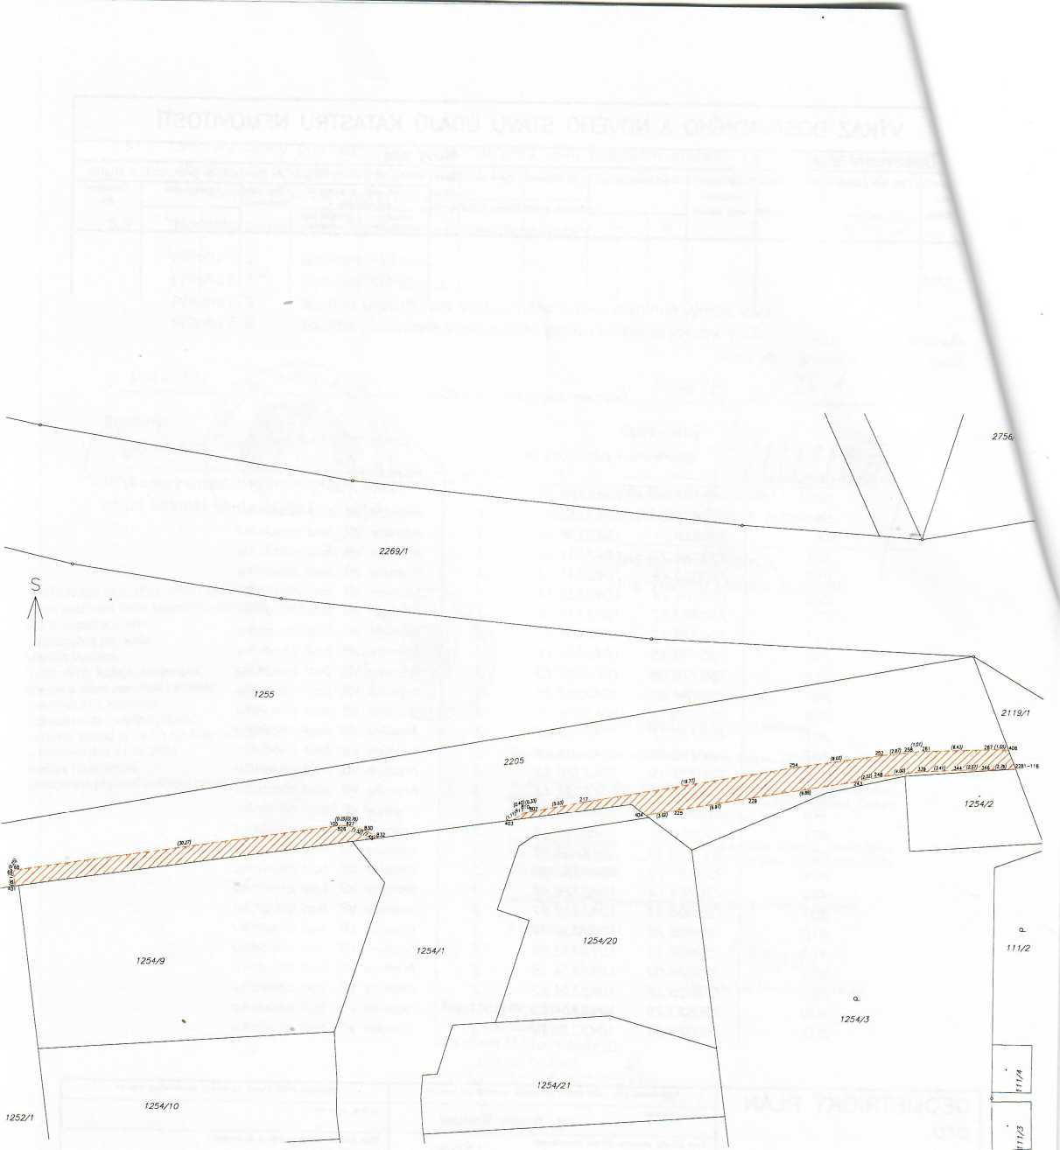

VYMEZENÍ DÉLKY A PLOCHY VB
JEOMETRICKÝ PLÁN pro vymezení rozsahu věcného břemene k části pozemku
Číslo GP: Okres:
Obec:
Kat. území: Mapový list:
3354-326-10/2023
Praha
Ruzyně - 729710 Beroun 0-1/21
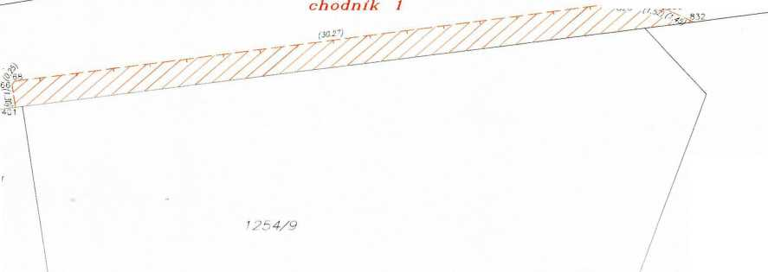
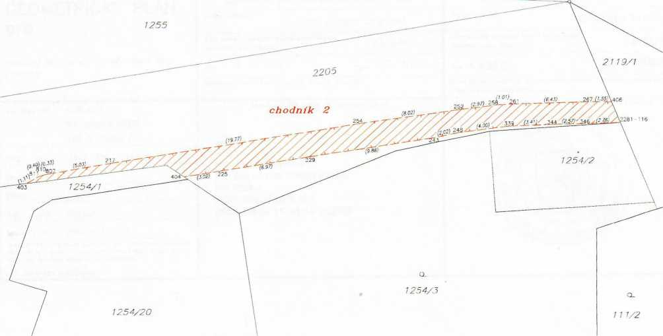
2205
1252/1
(0.25/0.76)
_05 §27
^>826 7/7^30
1254/1
2269/1
pare.  č. | LV | vlastník | vlastnický  podíl | označení  VB | délka IS [m] | délka VB [m] | plocha VB [m²]
2205 | 72 | Výzkumný ústav rostlinné výroby, v.v.i., Drnovská 507/703, 161 00 Praha 6 | 1/1 | chodník 1 | - | 32.84 | 50
 |  |  |  | chodník 2 | - | 46.73 | 80
Z 255

VÝKAZ DOSAVADNÍHO A NOVÉHO STAVU ÚDAJŮ KATASTRU NEMOVITOSTÍ
Dosavadní stav |  |  | Nový stav
Označení  pozemku  pare. čís'em | Výměre porce y | Druh pozemku  Zpčsco využít' | Označení  oozemku  pare. fi s em | Výměr_{C} percey |  | Druh pozemku  Způsob využití | Typ stavby  Zoúsob wužití | Způs.  určen¹ | ^{D}c'"ovnán | se stavem eviaerce právnič¹' |  |  | vztahů
 |  |  |  |  |  |  |  |  | DII přechází z pozemku oz^cčeného v |  | číslo 'istu  vlastnictví | Výměra <jííu | Ozncfient  dílu
 | na ‘ m² |  |  | ha m² |  |  |  |  | katostru  nemovitostí | dř'vě’51 poz. evidenci |  | na m^{z}
1253/6  1254/1  1254/20  2119/1  2205 |  |  |  |  |  |  |  |  | 1253/6  1254/1  1254/20  2119/1  2205 |  | 1980  1980  >980  1287  72

Oprávněný : dle listin
Druh věcného břemene dis listin
GEOMETRICKÝ PLAŇ pro
Geometrický plán ověřil úřod.ně oprávněný zemérnSfický inženýr: Jméno, příjmení:

číslo položky seznamu jřee^S oprávněných zeměmSRel^ch inženýrů:
1305/95
pozemku
Vyhotovíte!: | GPK s.r.o  No Hubálce 924/5  169 00 Praha 6
číslo piánu: | 3347-326-07/2023
Okres:
Obec: | Praha
Kat. území: | Ruzyně
Mapový list: | Beroun 0-1/2!

vymezení rozsahu věcného břemene k Části
Dosavcdnfm vlostníkúm pozemků byle poskytnuto možnost seznámil se v terénu s průběhem navrhovaných nových hranic, které fayiy označeny předepsaným způsobem:
28.8.2023
c,,„: 82/2023
Náležitostmi o přesnost' odpovídá právním předpisům.
Katastrální úřad souhlasí s očíslováním parcel.
Hlavní město Prahu KP Praha
PGP-3796/2023-101 2023.09.04 11:16:14 +02'00'
Stejnopis evSři! úřadnS oprávněný zeměměřický inženýr:
ofiím.nt ing. Zuzana Straková
1305/95
_{Cs},o: 51/2023
Číslo položky seznamu úředně oprávněných zeměměřických inženýrů;
3no: 4.9.2023
Tento stejnopis odpavkJd geometrickému plánu v elektronické podebé uloženému v dokumentcci katastrálního úředu.
Ověřeni stejnopisu geometrického piánu y listinné podob®-
viz. seznam souřadnic
Seznam souřadnic (S-JTSK)
Souřadnice pro zápis do KN
Číslo bodu | Y | X | kód kv. | Poznámka
3158-27 | 75080757 | 1042434.36 | 3 | hranice VB
3158-28 | 750800.97 | 1042437.53 | 3 | hranice VB
JI 58-48 | 750811.40 | 1042341.86 | 3 | h roníce VB
3158-50 | 750808.05 | 1042334.90 | 3 | hranice VB
3278-2 | 750795.87 | 1042437.86 | 3 | hran:ce VB
201 | 750746.02 | 1042339. 14 | 3 | hranice VB
202 | 750745.92 | 1042338.91 | 3 | hranice VB
203 | 750744.80 | 1042338.48 | 3 | hranice VB
204 | 750742.63 | 1042339.17 | 3 | hranice VB
205 | 750743.24 | 1042341.08 | 3 | hranice VB
206 | 750744.53 | 1042340.6/ | 3 | hranice VB
207 | 750744.64 | 1042340.90 | 3 | hranice VB
208 | 750753.94 | 1042343.30 | 3 | hranice VB
209 | 750756.01 | 1042342.88 | 3 | hranice VB
210 | 750754.00 | 1042341.24 | 3 | hranice VB
211 | 750754.43 | 1042341.16 | 3 | hranice VB
212 | 750758.00 | 1042328.67 | 3 | hranice VB
213 | 750758. 76 | 1042327.64 | 3 | hranice VB
214 | 750760.41 | 1042326.77 | 3 | hranice VB
215 | 750760.90 | 1042327.14 | 3 | hranice VB
216 | 750763.30 | 1042327.03 | 3 | hranice VB
217 | 750763.16 | 1042329.04 | 3 | hranice VB
218 | 750760.28 | 1042329.16 | i | hranice VB
219 | 750/59.82 | 1042329.57 | 3 | hranice VB
220 | 750776. 16 | 1042327.64 | 3 | hranice VB
221 | 750776.37 | 1042327.98 | 3 | hranice VB
222 | 750776.81 | 1042327.76 | 3 | hranice VB
223 | 750777.96 | 1042329.97 | 3 | hranice VB
224 | 750794.91 | 1042332.60 | 3 | hranice VB
225 | 750796.08 | 1042334. 10 | 3 | hranice VB
226 | 750795.73 | 1042330.70 | 3 | hranice VB
227 | 750797.62 | 1042332.97 | 3 | hranice VB
228 | 750802.14 | 1042333.35 | 3 | hranice VB
229 | 750806.09 | 1042333.98 | 3 | hranice VB
230 | 750802.38 | 1042331.37 | 3 | hranice VB
231 | 750806.71 | 1042332.06 | 3 | hronice VB
232 | 750809.03 | 1042333.23 | 3 | hranice VB
233 | 750809.92 | 1042333.77 | J | hranice VB
234 | 750810.57 | 1042334.50 | 3 | hranice VB
235 | 750811.16 | 1042335.93 | 3 | hranice VB
236 | 750811.14 | 1042337.40 | 3 | hranice VB
237 | 750811.31 | 1042338.20 | 3 | hranice VB
238 | 750812.03 | 1042338.70 | 3 | hranice VB
239 | 750813.26 | 1042340.87 | 3 | hranice VB
240 | 750813.53 | 1042341.75 | 3 | hranice VB
241 | 750814.74 | 1042351.11 | 3 | hranice VB
242 | 750816.46 | 1042349.97 | 3 | hranice VB
243 | 750818.37 | 1042351.91 | 3 | hranice VB
244 | 750816.59 | 1042352.95 | 3 | hranice VB
246 | 750817.59 | 1042357.26 | 3 | hranice VB
247 | 750819.39 | 1042355.21 | 3 | hranice VB
248 | 750820. 12 | 1042357. 17 | 3 | hranice VB
249 | 750820.25 | 1042359.35 | 3 | hranice VB
250 | 750820.06 | 1042362.35 | 3 | hranice VB
256 | 750814.68 | 1042399.38 | 3 | hranice VB
258 | 750812.70 | 1042399.09 | 3 | hranice VB
260 | 750812.49 | 1042400.57 | 3 | hranice VB
261 | 750814.47 | 1042400.86 | 3 | hranice VB
265 | 750809.55 | 1042434.65 | 3 | hranice VB
266 | 750808.37 | 1042436.38 | 3 | hranice VB

Seznam souřadnic (S-JTSK)
ir
Souřadnice pro zápis do KN
Číslo bodu | I | X | kód kv. | Poznámka
257 | 750804.81 | 1042437.24 | j | hranice VB
268 | 750808.85 | 1042335.58 | 3 | hranice VB
269 | 750809. 16 | 1042336.31 | 3 | hranice VB
2/0 | 750809. 14 | 1042337.60 | 3 | hranice VB
271 | 750809.51 | 1042339.38 | 3 | hranice VS
272 | 750810.51 | 1042340.08 | 3 | hranice VB
273 | 750801.81 | 1042435.91 | 3 | hranice VB
274 | 750797. 14 | 1042436.28 | 3 | hranice VB
275 | 750789.45 | 1042435.24 | 3 | hranice VB
276 | 750789.63 | 1042433.91 | 3 | hranice VB
277 | 750737.64 | 1042433.64 | 3 | hranice VB
278 | 750787.23 | 1042436.68 | 3 | hranice VB
300 | 750803.48 | 1042435.46 | 3 | hranice VB
301 | 750763.92 | 1042327.06 | 3 | hranice VB
302 | 750809.26 | 1042333.37 | 3 | hranice VB

'/i/iCl
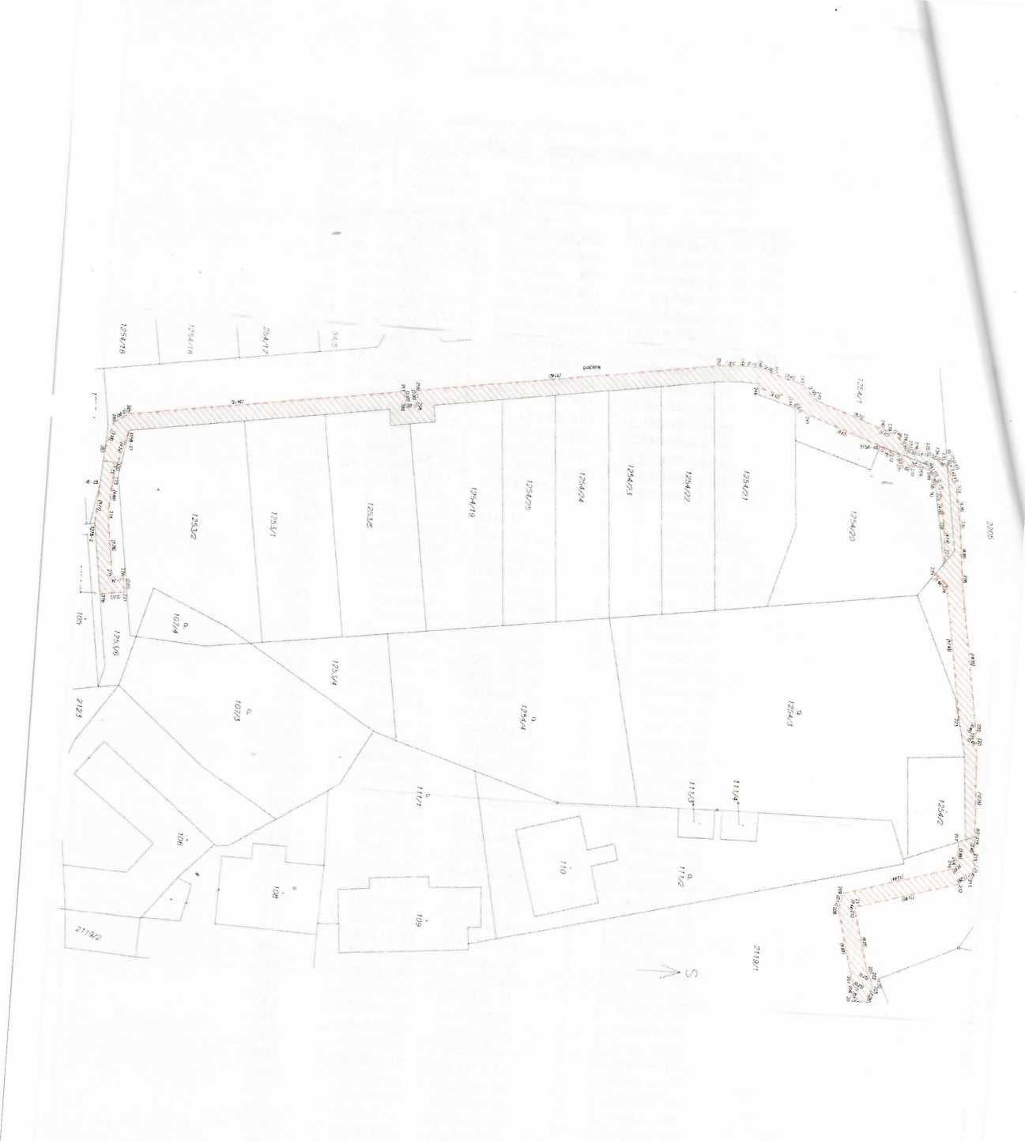

Výzkumný ústav rostlinné výroby v.v.i.
Dozorčí rada instituce
USNESENÍ č. 3/5.2023
ze dne 6. 12. 2023 ze zasedání Dozorčí rady VÚRV, v. v. i.
Dozorčí rada VÚRV, v. v. i. uděluje předchozí písemný souhlas s uzavřením „Smlouvy o zřízení věcného břemene" - služebnost chodník 1 a 2 + veřejné osvětlení, dle podmínek uvedených ve smlouvě, k pozemku pare. č.2205 v katastrálním území Ruzyně, obci Praha.
Hlasování:
Pro: 4 hlasy
Proti: 0 hlasů
Zdržel se: 0 hlasů
Schválil:

Ing.
vrchní ředitel sekce
Sekce ekologického zemědělství, komodit, výzkumu a vzdělávání
Praha 2 2 -01- 2024 Č.j. MZE-4999/2024-13131
SCHVALOVACÍ DOLOŽKA
Ministerstvo zemědělství, jako zřizovatel veřejné výzkumné instituce Výzkumný ústav
rostlinné výroby, v.v.i., podle ustanovení § 15 písm. k) zákona č. 341/2005 Sb., o veřejných
výzkumných institucích, v platném znění, vydává předchozí písemný souhlas se
smlouvou o zřízení věcného břemene uzavřenou mezi
Výzkumným ústavem rostlinné výroby, v.v.i. (IČO 00027006)
(povinný)
a

obchodní společností MS Ruzyňská, s.r.o.
sídlo: třída Kpt. Jaroše 1922/3, Černá Pole, 602 00 Brno
zastoupenou: jednateli Ing. Lubomírem Malíkem a Ing. Vladimírem Meisterem
IČO: 07874146
(oprávněný)
týkající' se nemovitého majetku ve výlučném vlastnictví Výzkumného ústavu rostlinné výroby, v.v.i. zapsaného na LV č. 72, vedeném Katastrálním úřadem pro Hlavní město Praha, Katastrální pracoviště Praha, a to:
pozemku parcelní číslo 2205, k.ú. Ruzyně.
Dozorčí rada veřejné výzkumné instituce vydala předchozí písemný souhlas podle ustanovení § 19 odst. 1 písm. b) zákona č. 341/2005 Sb. o veřejných výzkumných institucích, v platném znění, ke shora uvedené smlouvě o zřízení věcného břemene dne 6. prosince 2023 na svém řádném zasedání.

